ANO APOSTÓLICO DE ISRAEL

Medo
Aula 04 Encerramento – Medo de Escuro
Festa do Pijama
Chegamos ao fim de mais uma campanha. Para encerrar, vamos abordar o medo do escuro, medo da noite...A estratégia é organizar uma super festa do Pijama.

Para você professor (a)
Medo – terror, ansiedade.
O medo do escuro, conhecido também com nictofobia, nos faz ver coisas que não existem, traz terror e muitas vezes pânico e até pesadelos.
Lá em Salmos 91.5, o salmista fala que o terror noturno não nos assustara. Isso acontece porque habitamos debaixo do esconderijo do altíssimo, e o Senhor é a nossa luz e sempre vence as trevas.
O terror noturno quer nos assolar durante a escuridão, agindo nos sentimentos e na visão, gerando o medo até mesmo de coisas simples, pois uma peça de roupa, um barulho, ou um objeto pode se tornar um monstro para aquela criança que tem este medo.
Nesta ministração você ensinará a criança a ser como Samuel, que venceu o medo de escuro, pois ele ouviu a voz daquele que traz paz.
Ele se levantou e buscou a solução no escuro (a noite).
É tempo de levarmos as nossas crianças a vencer este medo, a se levantar e buscar a solução, com oração e com a palavra de Deus.

Base Bíblica

Salmos 91.5; I Samuel 3.1-14; Mateus 5.14, I João 4.18

Objetivos

- Levar a criança a entender que ela não precisa ter medo do escuro porque e o Senhor Jesus é aquele que nos guarda e nos livra.

Situação da Criança
- Crianças que tem tanto medo do escuro que acaba sempre dormindo com os pais.
- Não dormem sem ter uma luz acesa
- Tem pesadelos, gritos e choros a noite
- Tem medo de que algo de ruim aconteça no escuro.
Sugestão para o desenvolvimento da Aula

Vamos fazer uma festa do Pijama! Decore a sala com almofadas, calchonetes, faça uma cabaninha etc...
Avise aos seus alunos para irem de pijama, prepare um lanche diferente: Mini sanduiches, biscoitos, leite...
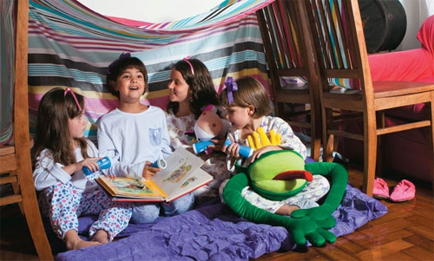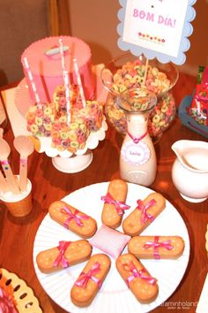

Para a ministração, você vai precisar:
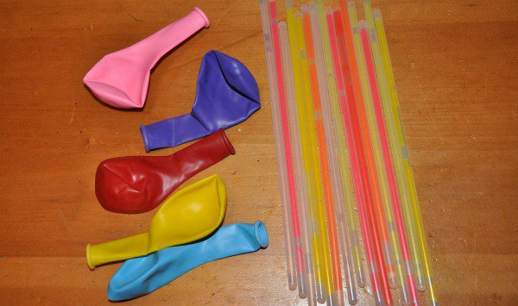
- Balões (os transparentes e brancos são melhores)
- Pulseiras de Neon

Encha um balão na frente da criança, já dobre um pouco a pulseira de neon para que ela brilhe, após encher o balão coloque com cuidado o bastão dentro.
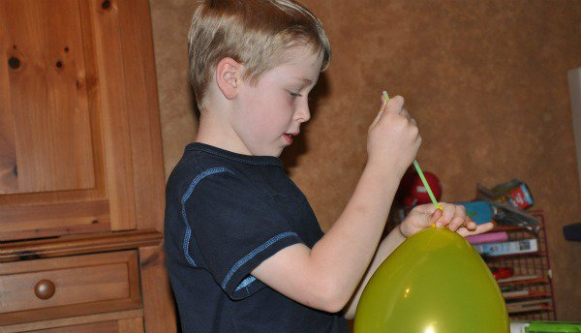

Apague a luz para mostrar para as crianças como ficarão.

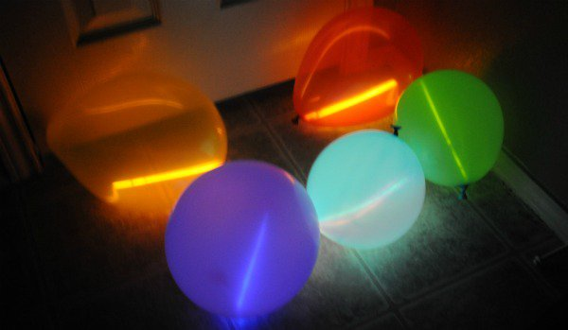

Acenda a luz e comece a aula.

Boa aula!
Contando a História
Quem tem medo de escuro?
Para encher o balão usei bastante folego, ufa. Vocês sabiam que precisamos que o sopro de Senhor esteja soprando sobre nós para que possamos crescer como este balão? E que a luz dele está dentro de nós? Por isso, não precisamos ter medo de escuro.
Hoje vou falar de uma criança, que foi morar em lugar que não tinha a cama do papai e da mamãe para ele correr e deitar quando ele tinha medo, que não tinha um botão para ele acender a luz.
O seu nome é Samuel.
Ahh vocês já o conhecem, mas sabiam que ele venceu o medo?
Samuel era pequeno quando foi morar no templo, lá na igreja, junto com o profeta Eli, que já era bemmmmmmm velhinho e com isso ele já não enxergava direito. Lá estava o pequeno Samuel, deitado no templo do Senhor, onde ficava também a Arca do Senhor (que significava a presença e o poder de Deus), antes que a lâmpada de Deus se apagasse.
Quando Samuel dormiu, começou a ouvir uma voz, chamando ele: Samueeeeeeeeeeeeelllllllllll
Ele deve ter ficado morrendo de medo, estava escuro, não tinha como gritar pela mamãe e nem pelo papai.
Mas Samuel levantou e venceu o medo, mesmo tremendo por dentro... Ele levantou e foi até Eli.
-Profeta você me chamou?
O profeta respondeu, não menino, volta a dormir.
E de novo, no escuro, a voz chamou. Aiai... lá o vento soprava muito forte a noite, e começava a balançar as cortinas, e será que era um monstro chamando ele?
Ele levantou, agora mais corajoso, e foi de novo até o profeta Eli e perguntou de novo se ele tinha chamado.
E de novo o profeta falou que não, nesta hora acho que Samuel queria chorar de medo, mas manteve a coragem.
Eli ensinou ele naquele momento a conversar com Deus, falou que quando aquela voz o chamasse de novo, era para ele responder a Deus.
Samuel voltou a deitar, e aquela voz o chamou, na hora muito corajoso desta vez, ele se levantou e buscou a solução...” Pode falar Deus, que sou teu servo e vou ouvir tudinho”.
Samuel venceu o medo de escuro, e aprendeu que antes de dormir, tinha que ouvir a voz de Deus para se encher, e permitir que a luz brilhasse dentro dele.
Hoje você vai vencer o teu medo de escuro, vai fazer a luz de Jesus brilhar dentro de você, buscando em oração e na palavra dele.

Oração
Senhor Jesus, eu sei que teu amor me livra de todo medo. Estou debaixo da sua proteção, e por isso não vou ter mais medo de escuro e nenhum pesadelo me fará ter medo, pois eu sou luz do mundo que vence toda a escuridão.
Que o Senhor possa fazer esta luz brilhar mais e mais. Amém!

Versículo
No amor não existe medo; antes, o perfeito amor lança fora todo o medo.
I João 4.18

Verificação do Ensino
- Samuel morava com os pais?
- Ele morava em lugar que era bem claro?
- Ele tinha medo?
- Como ele venceu o medo?
Oferta
Samuel foi entregue como oferta para servir na casa do Senhor, e tudo ele sempre fazia o melhor, lá em 1 Samuel 7, ele entregou um cordeiro como oferta e por causa desta oferta, aqueles que estavam fazendo o povo ficar com medo, perderem e foram destruídos.
A nossa oferta também nos faz vencer o medo.
Atividade

Hoje é um dia de Festa! Faça brincadeiras e separe um tempo para as crianças aproveitarem a festa!

Lembrancinha

Sugestões:

- Pulseira Neon
- Balão
- Sonho (docinho)
- Mini travesseiro

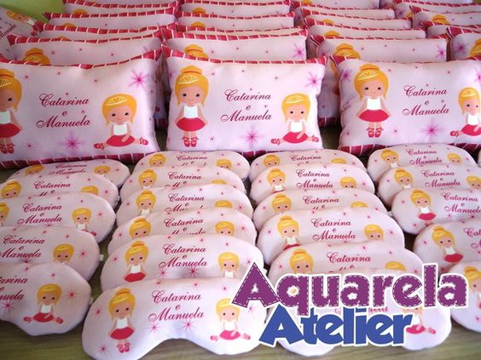

Boa Aula!

